新修正文化資產保存法說明座談會

一、座談會辦理目的：
為《文化資產保存法》修正案業經立法院於民國105年7月12日三讀通過，並經總統發布實施。本次修正後條文共計十一章一百十三條，為歷次修正幅度最大與影響層面最廣的一次，為使中央、各縣市政府及鄉鎮市公所文化資產承辦人員、文化資產所有人與經營人、從事文化資產相關文史工作者（團體），了解新修正內容與未來文化資產保存業務之實務操作，爰辦理本案新修正文化資產保存法說明座談會。
本座談會預計在臺灣北、中、南、東四處舉辦，每場一天，包含五場專題演講與一場綜合座談。五場專題演講講題分別為薛琴教授主講「新修正《文化資產保存法》條文說明及特別強調修法重大新增條文與重大變革」。文化資產局各組分別主講關於新修正《文化資產保存法》中有形文化資產、無形文化資產及實務執行應注意事項。綜合座談則是邀請有形與無形文化資產的專家學者，與參加會議的中央、各縣市政府及鄉鎮市公所文化資產承辦人員、文化資產所有人與經營人、從事文化資產相關文史工作者（團體），一起討論新修正《文化資產保存法》相關內容與後續文化資產相關事務的辦理方式。
藉由此次座談會，能讓各縣市政府文化資產承辦人員與其他相關人員了解新修正《文化資產保存法》條文內容，以及文化資產審議委員會審議程序操作與指定登錄之認定基準，有助於推動與落實新修正條文的精神與內涵。
二、主辦單位：文化部文化資產局
三、承辦單位：國立屏東大學文化創意產業學系
四、座談會招收對象：
中央、各縣市政府及鄉鎮市公所文化資產承辦人員、文化資產所有人與經營人、從事文化資產相關文史工作者（團體）。
五、辦理時間與地點（欲參加者請選擇其中一場參加）：
中部場（臺中）：11月7日（星期一），文化部臺中文創園區－衡道堂。
東部場（花蓮）：11月17日（星期四），文化部花蓮文創園區－19號聚場。
南部場（臺南）：11月24日（星期四），文化部文化資產局文化資產保存研究中心－國際會議廳。
北部場（臺北）：11月28日（星期一），臺北國軍英雄館－七樓凱旋廳。
六、報名方式：
（一）報名方式
1.採網路報名方式者，請至網路報名表單進行線上報名，填妥參與人員基本資料，網址如下：https://goo.gl/gwdvCu。
2.採書面報名方式者，請將【附件一】之活動報名表填妥後，以電子郵件方式回傳報名表至 a0981647676@gmail.com。
3.完成報名後，若有疑問請來電查詢。
（二）報名截止時間
臺中場報名至民國105年11月02日止；
花蓮場報名至民國105年11年12日止；
臺南場報名至民國105年11月19日止；
臺北場報名至民國105年11月23日止。
（三）報名費用：本活動免費（前往座談會地點之交通費請自理）。
（四）錄取篩選準則：
錄取資格，以中央、各縣市政府及鄉鎮市公所文化資產承辦人員、文化資產所有人與經營人、從事文化資產相關文史工作者（團體）為優先。
（五）注意事項：
1.臺中場錄取名單將於民國105年11月04日公告；花蓮場錄取名單將於民國105年11月14日公告；臺南場錄取名單將於民國105年11月21日公告；臺北場錄取名單將於民國105年11月25日公告。
2.報名本活動前，請務必詳閱報名須知及相關規定，若有疑問請務必來電洽詢。
3.錄取名單將公告於文化部文化資產局網頁（網址為http://www.boch.gov.tw）及國立屏東大學文化創意產業學系之網頁（網址為http://www.cci.nptu.edu.tw/bin/home.php）。
七、相關事項請聯絡
國立屏東大學文化創意產業學系林思玲副教授研究室
助理：郭依玲小姐、梁芝茗小姐
電話：0925-351618 或 08-7663800轉35755
電子信箱：a0981647676@gmail.com

座談會議程

時間 | 活動內容
08：30-9：00 | 報到
09：00-9：05 | 長官致詞
9：05-10：20 | 專題演講（薛琴教授）  新修正《文化資產保存法》條文說明  --特別強調修法重大新增條文與重大變革
10：20-10：30 | 休息
10：30-11：20 | 專題演講（文化資產局古蹟聚落組）  「有形文化資產修正說明--古蹟、歷史建築、紀念建築、聚落建築群、史蹟及文化景觀」
11：20-12：10 | 專題演講（文化資產局古物遺址組）  「有形文化資產修正說明--古物、考古遺址」
12：10-13：30 | 中餐
13：30-14：50 | 專題演講（文化資產局傳藝民俗組）  「無形文化資產修正說明」
14：50-15：10 | 午茶
15：10-16：00 | 專題演講（文化資產局綜合規劃組）  「文資法修正後實務執行應注意事項」
16：00-17：30 | 文化資產業務座談會
17：30- | 散會

【附件一】「新修正文化資產保存法說明座談會」報名表
參與單位/職稱（全名）
基本資料 | 姓 名 |  | 出生年月日  (請填寫民國) | 年 月 日
 | 身分證字號 |  | 性別 | 男 女
聯絡方式 | 電 話 |  | 手機：
 | E-mail |  | 傳真：
 | 通訊地址 |  | 用餐：葷食素食
參加梯次 | 場 次 |  | 地 點
 | 臺中場（2016/11/07 星期一） |  | 文化部臺中文創園區－衡道堂
 | 花蓮場（2016/11/17 星期四） |  | 文化部花蓮文創園區－19號聚場
 | 臺南場（2016/11/24 星期四） |  | 文化部文化資產局文化資產保存研究中心－國際會議廳
 | 臺北場（2016/11/28 星期一） |  | 臺北國軍英雄館－七樓凱旋廳
是否需要公務人員時數 是 否
報名須知 | 一、報名時間：臺中場報名至民國105年11月02日止；花蓮場報名至民國105年11年12日止；臺南場報名至民國105年11月19日止；臺北場報名至民國105年11月23日止。  二、臺中場錄取名單將於民國105年11月04日公告；花蓮場錄取名單將於民國105年11月14日公告；臺南場錄取名單將於民國105年11月21日公告；臺北場錄取名單將於民國105年11月25日公告，請報名者至文化部文化資產局網頁（網址為http://www.boch.gov.tw），或國立屏東大學文化創意產業學系網頁（網址為http://www.cci.nptu.edu.tw/bin/home.php)查詢。  三、書面報名：填妥之報名表請寄至a0981647676@gmail.com(主旨:新修正文化資產保存法說明座談會報名表，為保障報名權益，報名後請來電確認是否收件)。  四、報名時若有疑問請務必來電洽詢，洽詢電話 0925-351618 或08-7663800轉35755。  五、如因不可抗拒之因素(如天災、颱風或重大意外等)以致活動延期或無法辦理時，將以電話通知參與人員。  六、本報名表所填列之個人資料，將依個人資料保護法及相關法規之規定，僅於各項業務範圍內進行處理及利用。  七、由於活動需統一辦理意外保險與頒發研習證書，報名表請務必詳實填寫。

交通資訊
一、中部場課程（臺中）
（一）時間：105年11月7日（星期一）
（二）地 點：文化部臺中文化創意產業園區－衡道堂(地址: 臺中市南區復興路三段362號)
交通方式：由臺中火車站(後站)，步行約12分鐘抵達臺中文化創意產業園區。
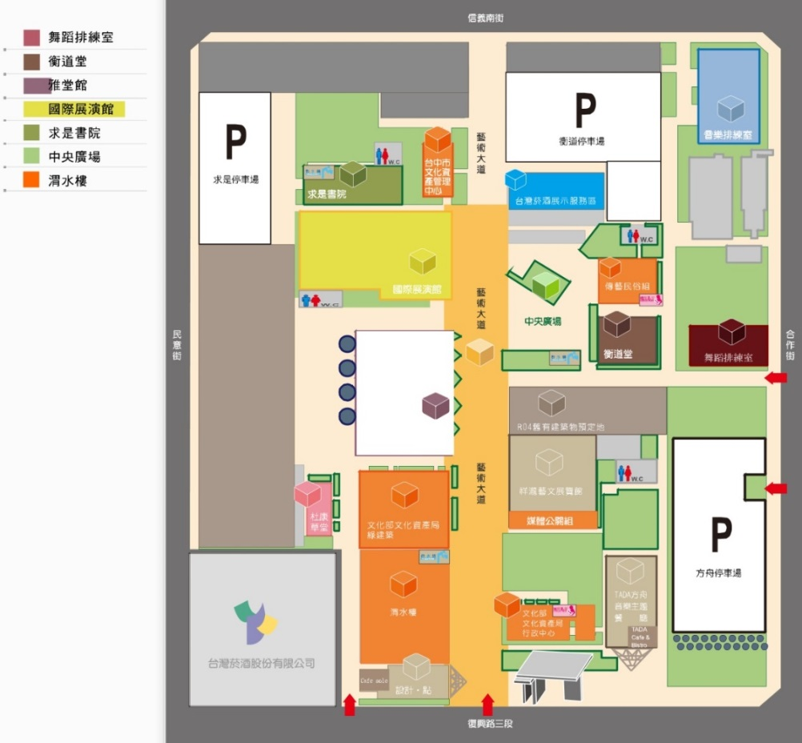
二、東部場課程（花蓮）
（一）時間：105年11月17日（星期四）
（二）地 點：文化部花蓮文化創意產業園區－19號聚場(地址:花蓮市中華路144號)
交通方式：由花蓮火車站，搭乘花蓮客運(花蓮客運班次查詢)、太魯閣客運【301】至花蓮文創園區。或由由花蓮火車站正門離開，沿國聯一路直行550公尺，左轉中山路，沿中山路直行1.5公里，左轉中正路，直行500公尺即可到達。
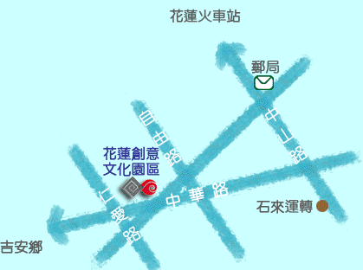
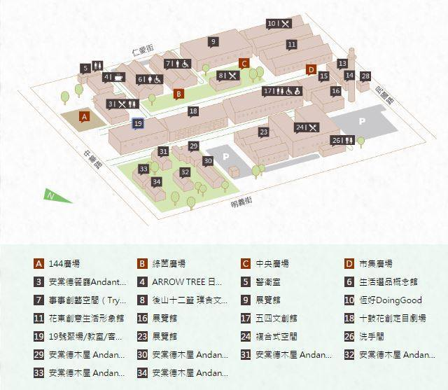
三、南部場課程（臺南）
（一）時間：105年11月24日（星期四）
（二）地 點：文化部文化資產局文化資產保存研究中心－國際會議廳(地址: 臺南市中西區永華里中正路1-1號)
交通方式：由臺南火車站，沿中山路步行約15分鐘即可到達。
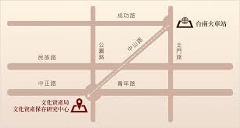

四、北部場課程（臺北）
（一）時間：11月28日（星期一）
（二）地 點：臺北國軍英雄館－七樓凱旋廳(地址:臺北市長沙街一段20號)
交通方式：捷運板南線西門站2號出口。
